XI JORNADAS INTERDISCIPLINARIAS DE ESTUDIOS AGRARIOS Y AGROINDUSTRIALES ARGENTINOS Y LATINOAMERICANOS

TITULO: Hitos político-institucionales de marco legal en el uso de Organismos Vivos Genéticamente Modificados (OVGM) en Argentina.

EJE TEMATICO PROPUESTO: 7. Instituciones y políticas públicas sectoriales. El rol del Estado. Regulaciones y políticas impositivas. Los Programas nacionales y provinciales.

AUTORES: Ing Agr (MSc) Alicia Justo (1) / Ing. Agr. (MSc) Pablo Walter (2) PERTENENCIA INSTITUCIONAL: (1) (2) Centro de Investigación en Economía y Prospectiva. (CIEP)-INTA/
E-MAILS: justo.alicia@inta.gob.ar / walter.pablo@inta.gob.ar

RESUMEN
El avance de la agricultura transgénica en Argentina llevó a transformaciones espaciales y económicas en el medio rural, generando controversias entre grupos en dimensiones bioéticas, ambientales, productivas, políticas, económicas y sociales. Este trabajo es el resultado de una investigación de los últimos 45 años sobre la injerencia de actores/sujetos sociales y sus posturas dominantes cristalizadas en políticas públicas y/o privadas. El objetivo fue habilitar un ámbito de reflexión y debate sobre la dinámica temporal y territorial. Para este fin, se analizaron los hitos político-institucionales de marco legal, que dieron soporte a la aceptación en el uso de esta biotecnología. Se realizó revisión de información de fuentes secundarias. La propuesta metodológica parte de una línea de tiempo y avanza hacia la dinámica de las relaciones entre actores. Así se identificaron períodos de mayor injerencia de algunos sobre el resto, y también cómo los sujetos sociales se desenvuelven en un contexto dado. La síntesis de estos años señala que las fuerzas motoras entre cada nodo han sido político-legales, ambientales, académicas, económicas, pero la potencia de las mismas no ha sido homogénea. Como resultado explícito, hubo una dominancia de las fuerzas político-legales, impulsadas desde sus orígenes por innovadores mundiales de la tecnología genética OVGM.

Palabras clave: Hitos político-institucionales- OVGM-fuerzas motrices-línea de tiempo
ABSTRACT
The advance of transgenic agriculture in Argentina led to spatial and economic transformations in the rural environment, generating controversies between groups in bioethical, environmental, productive, political, economic and social dimensions. This paper is the result of an investigation of the last 45 years about the interference of social actors / subjects and their dominant positions crystallized in public and / or private policies. The objective was to enable a scope to reflection and debate on temporal and territorial dynamics. To this end, the political-institutional milestones of the legal framework were analyzed, in particular those that supported the acceptance of the use of this biotechnology. Information was reviewed from secondary sources. The methodological proposal goes from a timeline to the dynamics of the relations between actors. Thus, periods of greater interference by some over the rest were identified, and also how the social subjects developed in a given context. The synthesis of these years indicates that the motor forces between each node have been political-legal, environmental, academic, economic, but their power has not been homogeneous. As an explicit result, there was a dominance of the political-legal forces, driven from its origins by global innovators of the GMO genetic technology.
Keywords: Political-institutional milestones- GMO-driving forces-timeline
INTRODUCCION
En la agrobiotecnología se comenzó a trabajar en transferencia de genes de una especie a otra, bajo la premisa que todas las características importantes de los cultivos pueden ser mejoradas por manipulación genética, trasladando genes de especies silvestres a cultivadas mediante técnicas de biología molecular (selección e hibridación) o incorporando genes de una especie a otra, de igual o de diferente Reino (transgénesis). Así, a nivel mundial, a principios de la década de los ´80 se dio en la agricultura un fuerte impulso al desarrollo de la ingeniería genética y la biología molecular, obteniéndose cultivares u organismos vivos genéticamente modificados (OVGM), logrando una mayor versatilidad y aumento de la productividad.
En Argentina, la rápida incorporación del OVGM soja con su paquete tecnológico (que incluyó siembra directa y agroquímicos específicos, principalmente glifosato) más políticas gubernamentales agropecuarias de soporte, condujeron -a partir de mediados de los ´90- al proceso llamado “Sojización”, logrando sucesivos récords de producción (Pierri, 2013).
En este trabajo, a fin de dar una mayor visibilidad a las fuerzas motrices que impulsan la adopción de la biotecnología en el campo de la producción agrícola, se detallan los actores intervinientes y se describe y grafica una línea de tiempo en la que se involucra la arquitectura del espacio social implicado, así como sus actuaciones y las del Estado (hitos), ampliando la mirada con información dinámica. El propósito fue poder recapacitar acerca de la injerencia del avance exponencial de actores tales como empresas transnacionales, organismos multilaterales, entre otros, que condicionan el desarrollo de esta tecnología, así como posturas dominantes cristalizadas en políticas diseñadas por los agentes sociopolíticos y económicos nacionales públicos y/o privados. Es decir, de la responsabilidad que les compete en tanto actores fundamentales, a los fines de alcanzar niveles de transformación sectorial.
En el presente se está desarrollando una nueva técnica genética molecular de avanzada, CRISPR-CAS9, que puede llegar a cambiar el paradigma actual de los OVGM.
Como antecedentes se pueden mencionar todas las investigaciones difundidas, que abordan el tema de difusión e impacto de OVGM, bases de datos del Sistema Argentino de Información Jurídica (SAIJ), información sobre misiones y funciones de organismos públicos y privados, así como también los aportes de estudios pormenorizados sobre ONG, Asociaciones, Ministerios, Organizaciones internacionales, entre otros.
El objetivo a alcanzar, de carácter exploratorio y preliminar, está concebido para habilitar un ámbito de reflexión y debate sobre las fuerzas motrices de la adopción de OVGM, múltiples y complejas. Se diseñó a los fines de poder identificar cuáles son los sujetos activos que inciden en los diversos procesos (económicos, culturales o políticos) de la comunidad definida en dos espacios intervinientes (nacional e internacional), y cuáles son sus acciones que conllevan un significado y portan valores; y conocer los intereses que los unen/distancian de acuerdo al núcleo social relacionado con el propósito que tengan en común, a través de un disparador tan controversial a nivel mundial y en particular para Argentina al ser uno de los países más importantes en producción, como son los OVGM. La mirada estará puesta entonces en identificar las fuerzas motoras que hacen que determinados sujetos sociales articulen, se relacionen y desenvuelvan en un contexto dado, bajo la complejidad de sus interacciones traducidas en distintos espacios de actuación, a partir del conocimiento y postura que se tiene respecto al tema que convoca.
METODOLOGÍA
La investigación se diseñó para identificar la red de actores clave/fuerzas motrices en la adopción de la biotecnología OVGM en la producción agrícola.
En la fase de abordaje, se trabajó con información secundaria a través de una revisión exhaustiva de material. En el desarrollo del mismo se expuso un marco conceptual referencial sobre el contenido elaborado, en una breve introducción, abordando distintos aspectos. Luego se identificaron actores/sujetos sociales puestos en evidencia a través de sus posturas públicas respecto al tema, distinguiéndose según segmentos de pertenencia: académico, agroindustrial, ONG y consumidores. Esta información se volcó en una tabla donde se expusieron las dimensiones abordadas por éstos, y en una línea de tiempo (1961-2018) conteniendo aspectos sobre los que se pronuncian/pronunciaron en la temática, traducidos en distintos espacios de actuación, identificando sus fuerzas motoras que, bajo determinadas circunstancias, nos favorecen o vulneran.

ACTORES EN LA CADENA AGROALIMENTARIA Y AGROINDUSTRIAL
En el tratamiento del tema cultivos OVGM, en los distintos eslabones de la cadena de los sectores agroalimentario y agroindustrial, actúan representantes de instituciones, organismos, empresas, académicos, organizaciones y personas físicas que no opinan de forma homogénea en todas las instancias, algunos por sostener intereses diferentes. Además, es poco común encontrar al mismo sujeto social representando o defendiendo todas las dimensiones y valores que la temática abarca.
Qué actores fijan posición
El concepto de posición permite conocer la postura o actitud que asumen frente a una determinada cuestión. Para este caso, fue relevante que las ideas y argumentos hayan quedado explicitados en un documento de posición para que, de esta manera, se pueda captar.
Gráficos 1 y 2.
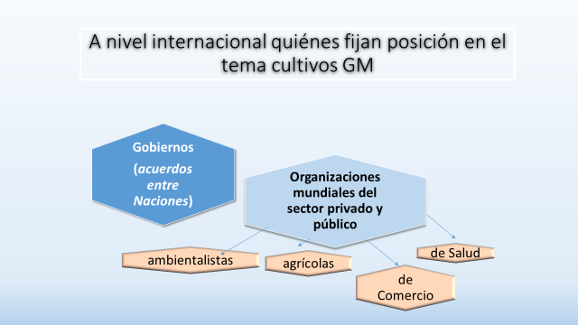
Gráfico 1

Fuente: elaborado como síntesis de información consultada
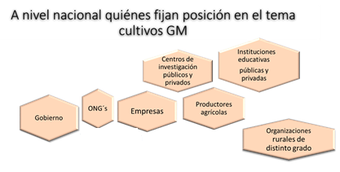
Gráfico 2

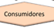

Fuente: elaborado como síntesis de información consultada
Estos representantes (organizaciones, empresas, consumidores, etc.) pueden tener estructuras orgánicas diferentes y posturas contrapuestas dependiendo de la etapa que se considere de los procesos de OVGM (es decir desde la investigación hasta el consumo final). Conforman un sistema complejo en cuanto a número de integrantes individuales/grupales, posturas e interacciones, y pueden modificar sus estados internos como producto de tales interacciones. Dicho proceso de desenvolvimiento/relación generan comportamientos colectivos y globales, que no se reducen ni explican tomando aisladamente los elementos constituyentes.

Un caso a destacar es el de los consumidores argentinos. En nuestro país, parte de la sociedad civil representada a través de las asociaciones de consumidores –actor importante que complementa la labor del Estado en la defensa de los derechos de los ciudadanos-, no tiene una postura explícita al respecto, a diferencia de los movimientos activistas europeos que ejercen acciones como grupo de presión, promocionando cambios. Tabla 1/Gráfico 2.

Tabla1. Dimensiones abordadas en la red social sobre OVGM
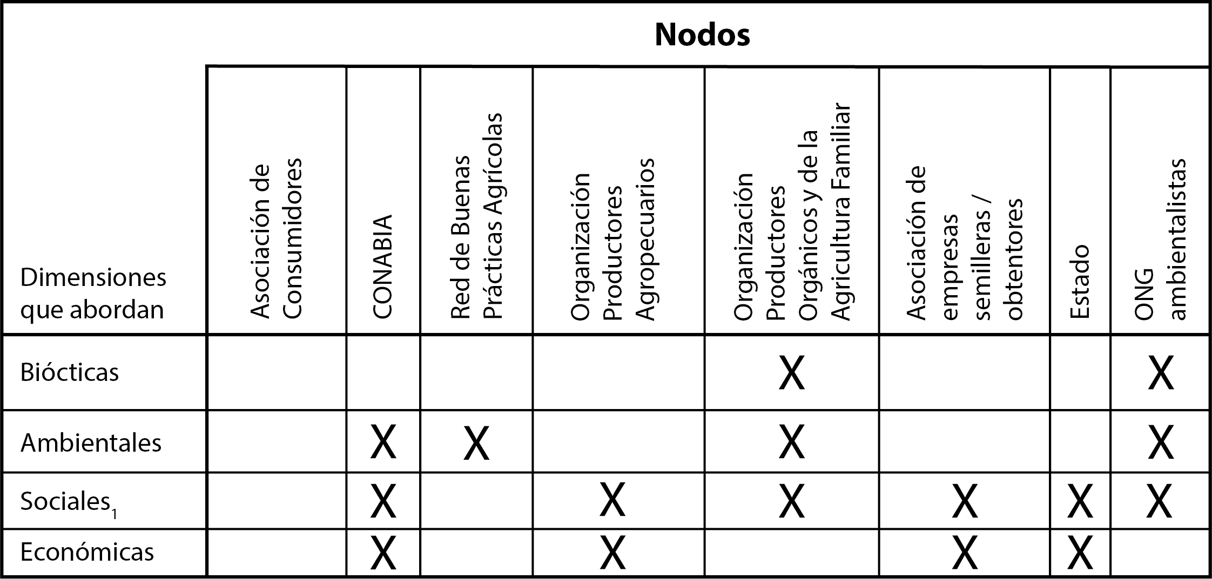
Fuente: elaborado como síntesis de información consultada
Nota: (1) La dimensión social hace referencia a la difusión en medios masivos que hace un líder/líderes de la organización sobre la temática, abarcando las distintas dimensiones que se abordan.

De esta tabla se desprende que las dimensiones bioéticas son las menos consideradas en el entramado social argentino, y las asociaciones de consumidores que no expresan opinión sobre OVGM.
EL AVANCE ARGENTINO, ENMARCADO EN ACONTECIMIENTOS INTERNACIONALES
A inicios de la década de los ´80, Argentina inicia una política biotecnológica, institucionalizándola en 1982 con el Programa Nacional de Biotecnología (ProNaBio) de la Secretaría de Ciencia y Técnica, que permitió desarrollar proyectos de cambio genético, incluyendo el estudio del cultivo de la papa, afectado por uno de los virus más comunes e importantes, el virus Y, culminando en 1990 con un gran logro: una planta resistente (Naser, 2013).
A la par, la sociedad comienza a organizarse en torno a este tema y en 1986 surge el Foro Argentino de biotecnología (FAB), un conjunto de instituciones público-privadas con la misión de promover la biotecnología e impulsar la cooperación y colaboración entre los sectores científico, empresarial y gubernamental (MINCyT, 2010). Según Ferrazzino (2016) “…fue a comienzos de esta década el creciente interés por las compañías internacionales y grupos de investigación nacionales, en realizar ensayos con materiales transgénicos”. Y es así que los OVGM se introducen en la agricultura comercial, creándose numerosos transgénicos con características agronómicas favorables.
En 1991 se desencadena un proceso político-institucional que da el marco regulatorio necesario para la incorporación de los OVGM al mercado. Se crean organismos públicos descentralizados como el Instituto Nacional de Semillas (INASE/Minagri), para promover la producción y comercialización de semillas, velar por su identidad y calidad y proteger la propiedad de las creaciones fitogenéticas (favoreciendo indirectamente a las empresas multinacionales debido a que, como se necesita una significativa inversión económico-financiera desde investigación a lanzamiento del OVGM, ellas son preponderantemente las únicas en condiciones de abordarlo). Otro organismo público-privado establecido fue la CONABIA, asesor del Estado en la supervisión de liberación de los OVGM al ambiente. También se instituye la Asociación Argentina de Protección de las Obtenciones Vegetales (ArPOV), relacionada a derechos de propiedad intelectual (PI) y enlazada fuertemente con la Unión Internacional para la Protección de Obtenciones Vegetales (UPOV), organismo encargado desde 1961 a la elaboración de convenios internacionales para la protección de derechos de PI, con alta presencia de socios de semilleros multinacionales, productores y creadores de OVGM.
Además, se suma el impulso del Poder Ejecutivo Nacional (PEN) con cambios legislativos tales como el decreto 2183/91 que incorpora el espíritu de la Ley de semillas de 1973 señalando que el “uso propio” es un derecho que favorece al productor, evitando el pago del canon de propiedad a los obtentores de creaciones fitogenéticas, en los usos sucesivos. Y el decreto 2284/91, vinculado al ámbito comercial, desregulando y disolviendo los organismos gubernamentales de control (JNG). Esta política de libre comercio y competencia en el mercado de granos liberó al comercio de la intervención del Estado, agilizando las transacciones nacionales e internacionales de semillas (trigo y maíz, entre otras).
Un año más tarde, 1992, el Estado continúa incentivando la biotecnología al establecer el Programa Nacional Prioritario, de cuatro años de duración, proveyendo fondos destinados a proyectos de investigación concertados con el sector privado (MINCyT, 2010).
En 1994 se aprueba la Ley 24.376, condición sin equa-non para firmar el acuerdo internacional UPOV´78. Esta Ley concede al obtentor el derecho de uso de la variedad, debiendo el comprador solicitar su autorización para ejercerlo, normalizando y favoreciendo los derechos intelectuales de los obtentores de bienes y su libre comercio.
La Ronda Uruguay de 1994 de la Organización Mundial del Comercio (OMC, 1994) acuerda con los países miembros, aspectos referidos a la propiedad intelectual y comercial (ADPIC), presionando a los firmantes de la UPOV´78 a adherir a nuevos derechos en favor de los obtentores (UPOV´91). Según Bravo (2005) “…estas acciones fueron altamente influenciadas por los intereses de EEUU y los semilleros multinacionales. Las presiones ejercidas han hecho que varios países adopten legislación sobre protección de variedades vegetales”. Sin embargo, aún Argentina continúa sin adherir al Acta UPOV´91.
El 25 de marzo de 1996 es aprobado el primer transgénico (Res.167 de la Secretaria de Agricultura, Ganadería, Pesca y Alimentación –SAGPyA-). “La adopción de este primer transgénico en la agricultura argentina y su combinación con las técnicas de siembra directa, determina un punto de inflexión a partir del cual este cultivo inicia un crecimiento vertiginoso" (Vara 2004). Posteriormente, surgen dos resoluciones más: una referida a la liberación al medio por la Res. N°226/97 y otra, al requerimiento de autorización para uso alimentario Res. N° 511/98 (Infoleg, 2018).
También en 1996 se dispara un conflicto de derechos de comercialización entre productores y obtentores. Por ello el INASE dicta la resolución N° 35/96, permitiendo al productor emplear un rotulado de semilla para uso propio, medida importante para los productores y controversial para los obtentores.
Y ese año, nuestro país participa en Colombia de una reunión internacional: “Protocolo de Cartagena sobre Bioseguridad” (Gutiérrez, 2000). Allí se reconoce que los OVGM pueden tener impacto sobre la biodiversidad, la salud humana y socioeconómicos, y recomienda sea objeto de evaluaciones de riesgo a la hora de tomar decisiones sobre transgénicos. También se avala que los OVGM deban tener legislación diferente al resto de los productos comerciados sin modificación genética, requiriéndosele a cada país una regulación específica para los mismos. Pero Argentina, uno de los mayores productores de OVGM, no lo firmó. Recién lo hace en el 2000, sin ratificarlo. Una de las objeciones estuvo vinculada al Principio precautorio, medida polémica para los productores de OVGM, pues otorga a los compradores el derecho de rechazar su compra sólo si sospechan falta de inocuidad del producto.
En 1997 Holanda, el mayor comprador de granos de Argentina, cataloga a los OVGM como nuevos alimentos, obligando a etiquetar los destinados a consumo humano en los que pudiérase detectar ADN o proteína transgénica. Esta disposición fue un inconveniente comercial para Argentina al no tener legislación que obligue al etiquetado.
Al siguiente año, la Unión Europea (UE) presionada por sus consumidores, acordó no aprobar ningún OVGM a raíz de su preocupación por la liberación descontrolada de productos transgénicos y los efectos que estos pudieran causar. A este hito se le llamó “moratoria de facto”, decretada por los quince ministros de Medio Ambiente (La Nación, 2004; Vara, 2014). Esta decisión condicionó a la Argentina, debiendo adoptar una “política espejo”, bajo la cual la CONABIA y SAGPyA sólo liberaban aquellos transgénicos aprobados por la UE (Passalacqua, 2012).
Mientras tanto, el gobierno argentino continúa con otro impulso a la biotecnología: el Programa de Biotecnología del Plan Plurianual de Ciencia y Tecnología 1998-2000, encausado por la Secretaria de Ciencia y Técnica. Este programa fortaleció la formulación de prioridades temáticas para financiar proyectos de investigación y desarrollo (MINCyT, 2010).
A nivel internacional se empiezan a cuestionar los riesgos e intereses de la biotecnología, advirtiendo que no es un tema de injerencia unisectorial, sino que incluye: inocuidad de los alimentos, vida y sanidad de plantas y animales (FAO, 2001).
También en esta época, en el mundo, comienzan a difundirse y diseñarse protocolos de “Buenas Prácticas Agrícolas” (BPA) (Inciarte, 2004). Por ello Argentina impulsa en 1999 la Red de BPA, entidad público-privada integrada por 55 participantes de distintos sectores del agro argentino. Esta Red diseñó un manual de difusión sobre cultivos extensivos incorporando a las BPA el reconocimiento de la propiedad intelectual (PI) a los dueños de las variedades y eventos biotecnológicos (BPA, 2015).
Ese mismo año se pone en marcha una política de seguridad alimentaria. El PE firma el Decreto 815/99 en el que a través del Sistema Nacional de Control de Alimentos se promueve el aseguramiento del fiel cumplimiento del Código Alimentario Argentino, normalizando la seguridad de los mismos para consumo humano, sin establecer obligatoriedad de identificación de “transgénicos” en productos alimenticios elaborados. Se consideran alimentos “equivalentes”. Argentina sostiene que sólo corresponde el etiquetado de derivados de OVGM, cuando presentan un cambio en las cualidades o contenidos nutricionales, o se introducen cualidades alergénicas inesperadas.
A inicios del 2000, la productividad del campo argentino va en ascenso y comienzan a conformarse ONG por cadena de productos. Nacen MAIZAR y AcSOJA, entidades integradas por semilleros, productores y empresarios de las cadenas. AcSOJA rápidamente se asocia a agrupaciones internacionales como: ISGA (Asociación Internacional de Productores de Soja).
El debate por la identificación de OVGM, impulsado por los consumidores europeos, se extendió al mundo por emplearse como alimento humano. En 2001, Argentina expone ante el Congreso Nacional el primer proyecto de ley para su etiquetado. Ésta como otras propuestas presentadas posteriormente por distintos partidos políticos para tal fin, no fueron aprobadas, y el Servicio Nacional de Sanidad y Calidad Agroalimentaria -a través de su Resolución 412- sostiene la aptitud para consumo humano y animal, de los alimentos derivados de OVGM (SENASA, 2002). Sin embargo, en otras latitudes (UE, Japón, China, Taiwán, Indonesia, Tailandia, Arabia Saudita, Corea del Sur, Mauricio, Sudáfrica, Nueva Zelanda y Australia) el etiquetado ya está reglamentado por ley.
Viendo que la inocuidad de los alimentos con OVGM es una preocupación mundial, algunos pocos municipios de Argentina ya se declararon zona libre de transgénicos.
El proceso de impulso biotecnológico sigue su camino en la actividad privada. En 2001 se crea BIOCERES S.A., asociada al Estado como empresa gerenciadora y financista de proyectos de investigación, erigida como referente en el desarrollo de la agrobiotecnología (Chaqui, 2017).
En el 2002 la UE finaliza la “moratoria de facto”, entrando en vigor normas más estrictas. Aprueban 18 OVGM para producir en su territorio, aceptándolos solo España, Portugal, Rumania, Rep. Checa y Eslovaquia, pero en pequeñas superficies, excepto España.
Brasil hasta el 2002 legalmente no producía OVGM. Un año después, el Poder Ejecutivo lo autoriza. Esta decisión fue de alto impacto para la economía argentina (Folha Online, 2003; Vara, 2004), favoreciendo su posición en el comercio mundial pues el Hemisferio Sur podía así ofertar y negociar un mayor volumen de OVGM.
En el 2003 se abre un creciente mercado internacional para Argentina al duplicarse la exportación de Soja RR, motorizada fundamentalmente por tres países compradores: China, India e Irán, siendo China, lejos, el principal destino al representar más del 70% del total exportado (Pierri, 2013).
Brasil, impone su etiquetado por decreto (reforzado por la ley de bioseguridad adoptada más adelante), generando un problema comercial en productos elaborados argentinos al no tener regulado el etiquetado, ni voluntad política a favor de esta medida.
Este mismo año nuevamente en Argentina, la política de ciencia y técnica crea otra entidad: el INDEAR, dedicada a investigación y desarrollo en agro-biotecnología de Latinoamérica, creciendo aún más la red de investigación con aportes público-privados.
Paralelamente la SAGPyA jerarquiza su estructura organizativa e instituye la Oficina de Biotecnología, lugar del cual dependerá la CONABIA, hasta ese momento sin dependencia formal a pesar de haber participado en la aprobación de 8 eventos (MinAgro, 2018).
En 2004, por asesoramiento de la CONABIA, la SAGPyA se manifiesta favorable a los transgénicos, “…la liberación extensiva del OVGM no genera un impacto sobre el ambiente y que difiera significativamente del que produciría el organismo homólogo no genéticamente modificado” (Res. 39/04), fortaleciendo la posición argentina sobre los OVGM como “producto inofensivo”.
En el 2005 la SAGPyA presenta el plan estratégico 2005-2010 (Res. MEcon 293/2005) buscando el acceso amplio a los conocimientos y aprovechamiento generalizado de los procesos tecnológicos con fines productivos. Un año después el Ministerio de Ciencia y Técnica gesta el Plan Estratégico Nacional de Ciencia, Tecnología e Innovación “Bicentenario” 2006-2010, definiendo a la biotecnología como área temática prioritaria (MINCyT, 2010). También se robustece la investigación y la experimentación en biotecnología, creándose el Centro Científico Tecnológico Rosario, estructura organizacional que forma parte del CONICET-MINCyT, con un Instituto de Biología Molecular y Celular de Rosario (IBR), con fuerte participación en el agro.
También en 2006 se desencadena un conflicto por regalías. La compañía multinacional estadounidense Monsanto logra, bajo jurisdicción de la justicia europea, interdictar Soja RR argentina embarcada, por cobro de regalías. Como la estrategia de Monsanto es recaudar y Argentina defiende el uso propio por ley, intenta cobrarles a los importadores (Teubal, 2012).
El Estado argentino promulga en 2007 la Ley 26.270 de Promoción del Desarrollo y Producción de Biotecnología Moderna, otorgando beneficios impositivos a: proyectos de Investigación y Desarrollo; producción de bienes y/o servicios y nuevos emprendimientos desarrollados en el territorio nacional, conjuntamente con la creación de un Fondo de estímulo que financie capital inicial (MINCyT, 2010). Al año siguiente, la Oficina de Biotecnología de la SAGPyA eleva su rango a Dirección Nacional.
En 2010 Argentina gana el juicio a Monsanto, restableciéndose el comercio con Europa.
En 2011 el Ministerio de Agricultura Ganadería y Pesca regula la autorización para liberar OVGM al agroecosistema (Res.763/11). Paralelamente, emerge un conflicto por los derechos por uso de la soja BTRR2, entre Federación Agraria Argentina y Monsanto, quién esta última, obliga a firmar un Acuerdo afectando los derechos de los agricultores, desconociendo el sistema legal argentino (Cadena 3.com, 2011).
Y respecto a las actividades comerciales, implementar políticas de libre mercado hizo que la exportación de granos convergiera en pocas multinacionales (concentración empresarial). Según un informe (MEcon, 2011) la venta del 87% de la producción argentina de soja (OVGM) la realizaron 7 subsidiarias de empresas internacionales.
En 2014, la Ley 27.246 ratifica el Acuerdo internacional de Nagoya (Japón), enmarcado en el Convenio de Diversidad Biológica, permitiendo el acceso a recursos genéticos y una participación justa y equitativa derivada de su uso.
También ese año, Monsanto realiza controles en puertos, cobrando regalías por el uso de su semilla “Intacta” (Longoni, 2015).
Recién en 2016, el gobierno argentino firma un acuerdo con la multinacional para regular este cobro, definiendo que el Instituto Nacional de Semillas sea el encargado de implementar el sistema (Res.207 y 524/16).
Pero mientras Argentina avanza en la modernización de su legislación, el Parlamento ruso prohíbe por ley cultivos, cría de animales y plantas cuyos genomas hayan sido modificados por ingeniería genética, exceptuando especies asociadas a investigación (Observatorio OMG, 2016). En paralelo, la empresa argentina Kumagro perteneciente a dos grupos económicos importantes, comienza a comercializar soja "No genéticamente modificada” con países que rechazan los OVGM (AGROVOZ. 2016).
También en 2016, en el Continente Americano se destaca el bloque de países de la comunidad andina, por no autorizar el empleo de semillas transgénicas para su cultivo. Fue en la Plenaria del Parlamento Andino reunida en el mes de febrero en Colombia, que se aprobó la propuesta de convertirse en un territorio libre de semillas y cultivos transgénicos, solicitando a sus gobiernos la formulación de políticas públicas dirigidas a regular el desarrollo, producción, tenencia, comercialización, importación, transporte, almacenamiento y uso de agentes biológicos experimentales nocivos y organismos genéticamente modificados perjudiciales para la salud humana o que atenten contra la soberanía alimentaria o los ecosistemas. Así, Ecuador explicita en la Constitución Nacional que es libre de transgénicos; Perú implementa una moratoria de 10 años para su uso, y Bolivia decreta una ley de control para el etiquetado para su diferenciación de los no modificados genéticamente (Acosemillas, 2016).
Ya en el presente, el Ministerio de Agroindustria de Argentina libera el primer transgénico argentino (Res. 65/2018) para el mercado alimenticio de consumo masivo: la papa TIC-AR233-5.

Ver figura 1

Figura 1: línea de tiempo 1962-2018 de sucesos nacionales/internacionales
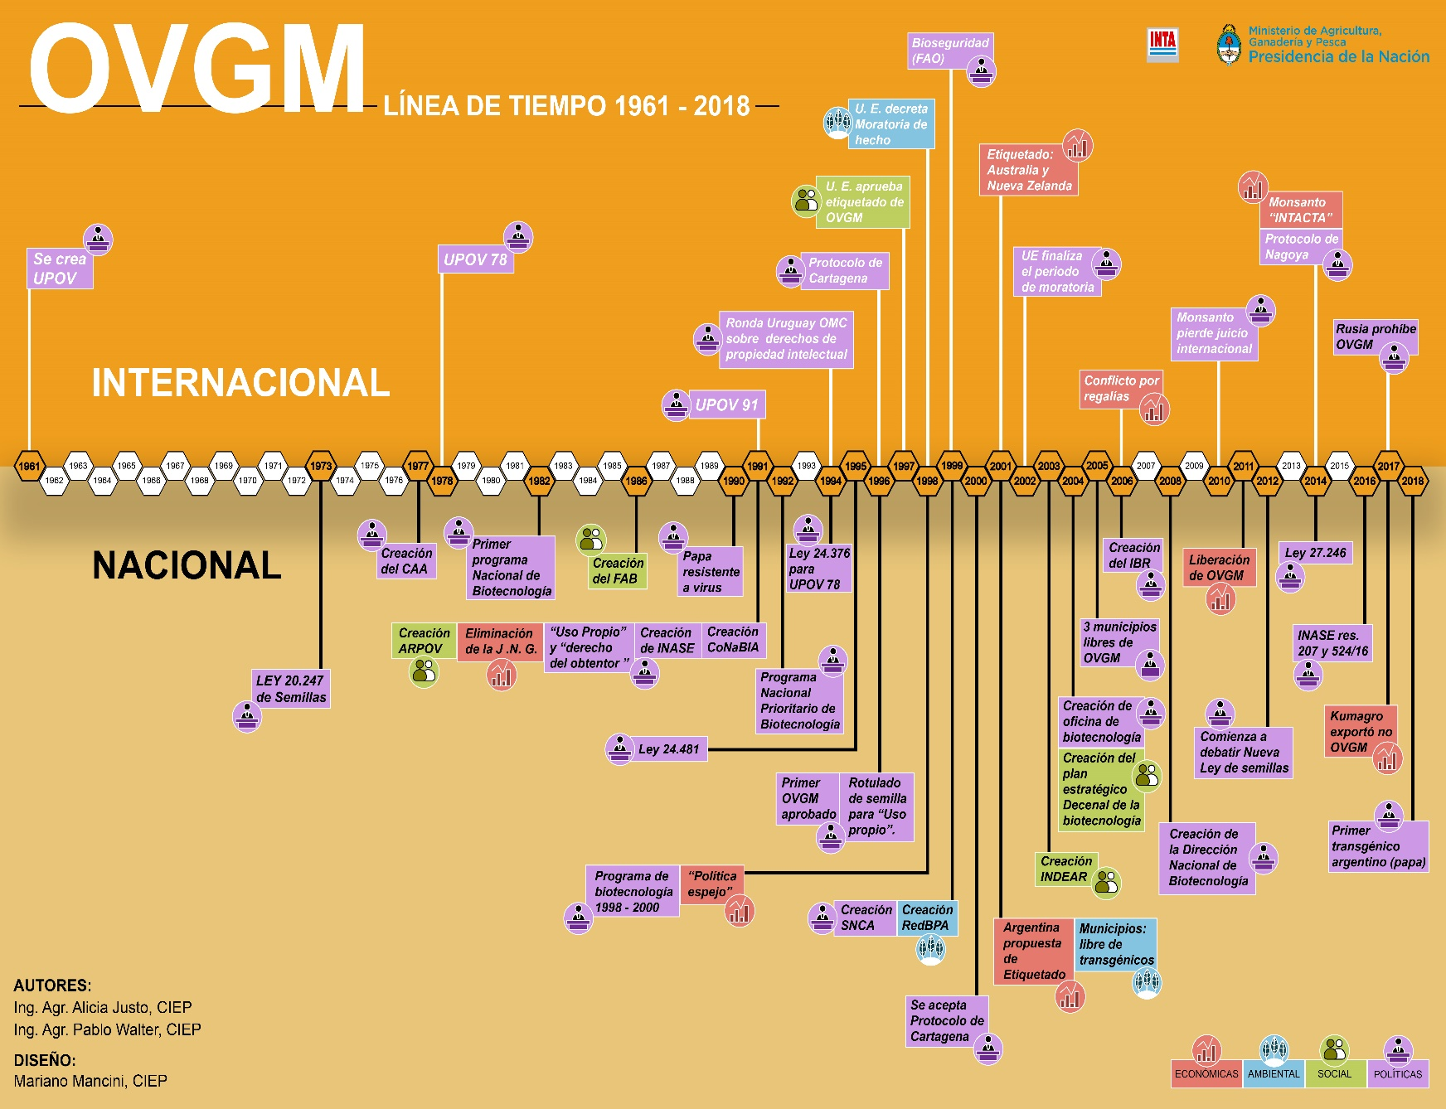Fuente: elaboración propia en base a material consultado.

RESULTADOS
Los procesos destacados de la línea de tiempo en cuanto a la adopción de OVGM.
Para el periodo evaluado, se desprende de la línea de tiempo una fuerte injerencia del organismo internacional de obtentores (UPOV) en el tema de nuevas semillas, instalando la discusión sobre la protección de nuevas plantas a partir de su creación en 1961, sostenida en el tiempo en sus otras dos convenciones (1971 y 1991).
Argentina, en los años ´70 comienza a regularizar los derechos legales del uso de las semillas, implementando luego un marco legal con la creación de estructuras de fomento a la biotecnología, privadas y públicas. Y en paralelo, libera de controles estatales la comercialización de los commodities.
A mediados de los años ´90 se aprueba el uso del primer transgénico en el agro local, dando lugar a un crecimiento exponencial de productividad y área plantada.
Mientras tanto a nivel internacional, se desencadena un proceso de control y regulación del uso de OVGM (Ronda de Uruguay, Protocolo de Cartagena, ley de etiquetado y documento de bioseguridad de la FAO), poniendo en duda las bondades de los mismos.
En este contexto, Argentina toma parte de esa tendencia, sin implementarla totalmente (etiquetado de OVGM), a la vez que muestra planificaciones estratégicas promotoras del desarrollo biotecnológico, así como también acciones público-privadas en el mismo sentido;
Y además surgen conflictos, a nivel nacional y/o internacional, como la diversidad de criterios en la identificación de OVGM en productos alimenticios, la existencia de desacuerdos legales y comerciales entre obtentores/productores y compradores internacionales/productores; planteos de controversias en la condición de inocuo de los alimentos con contenido de OVGM; posiciones polémicas relacionadas con los efectos negativos de los OVGM.
A nivel nacional, la fuerza motriz dominante en la adopción de OVGM en territorio, es la política de gestión del gobierno, sustentada en la fuerza económica.
Por el contrario, las fuerzas ambientales y sociales son las que ejercen un rol importante al corregir/amortiguar la imposición del cambio, frenando su libre comercio/consumo.
Paralelamente, el estímulo de la “nueva revolución verde” (ingeniería genética aplicada a la producción de alimentos) hace que el comportamiento de los mercados internacionales siga con su propia inercia de alta demanda de esos productos. Sin embargo, un gran comprador como Rusia ha tomado la decisión de frenar esta tendencia al prohibir la producción y compra de OVGM. Esta oportunidad fue aprovechada por uno de los grupos económicos del sector agropecuario de Argentina, abasteciendo esa demanda con su propia producción y comercialización de NO OVGM.
Y, como síntesis de los procesos de la línea de tiempo, se puede resaltar en primer lugar la existencia de una fuerza motriz superior, a modo de disparador: la tecnología, que avanza hacia espacios impensados, a punto tal que la legislación apenas puede seguir su ritmo -por ejemplo, el caso CRISPR-Cas9, una herramienta de edición génica que en la actualidad está revolucionando los campos de la medicina y la agricultura-. Y en segundo término, el impulso político internacional que dispara el nacional. Y como consecuencia de la adopción de esta nueva tecnología, se produce un rápido y fuerte resultado económico, apareciendo más tarde las fuerzas de los impactos en la salud y en el ambiente.
Cabe destacar en todo este proceso, la falta de pronunciamiento de los consumidores argentinos en todas las dimensiones abordadas del tema, a diferencia de otros países como la Unión Europea, hecho que expuso, comparativamente, al proceso de adopción de OVGM a una relación desigual de fuerzas, dando lugar a un período de moratoria de facto.
En el territorio nacional se puede señalar que, a partir de los ´90 y hasta la actualidad, se vienen dando procesos favorables de intervención para el uso de OVGM. Comparativamente, a nivel internacional, los años con actividades de mayor influencia para la adopción/uso fueron los de la década del ´90.
DISCUSIÓN
El mercado definió dos segmentos OVGM (cuestionados) y NO OVGM.
En la actualidad, la ingeniería genética estaría definiendo un tercer segmento: los nuevos OVGM (método CRISPR-CAS9). Este desarrollo podría dar la oportunidad de capitalizar la experiencia obtenida con el adelanto científico respecto a los transgénicos tradicionales, pudiendo diseñar paquetes tecnológicos amigables con el medio ambiente y la salud humana y evitar los conflictos de poderes en la apropiación de derechos de obtentor y uso propio de las semillas. Así, sería pertinente que la legislación acompañe la nueva tecnología, a modo de garantizar la trazabilidad de la semilla generada tanto como la contaminación abierta de los transgénicos (ej: polinización) y evitar toda modificación que desencadene procesos alergénicos en los humanos.
Para el caso de las semillas sin modificación genética (variedades/híbridos y nativas) –NO OVGM-,deberían impulsarse programas de estímulo para su empleo, principalmente bajo lineamientos de la ciencia agroecológica, y liberar la posibilidad de multiplicación propia, sin el pago a obtentores.
BIBLIOGRAFÍA
Acosemillas. (2016). Gaceta Oficial del Parlamento Andino. 03/16. Disponible en: http://www.acosemillas.com/wp-content/uploads/2016/05/gacetamarzo2016-1.pdf
Agrovoz (2016). Primera exportación de soja no transgénica de Argentina. Disponible en: http://agrovoz.lavoz.com.ar/agricultura/primera-exportacion-de-soja-no-transgenica-de-argentina
Bravo E. (2005). Derechos de propiedad intelectual y los OGM. [Rev. Biodiversidad 44]. Disponible en: https://www.grain.org/es/article/entries/1064-derechos-de-propiedad-intelectual-y-los-ogm
Cadena 3.com. (2011). Reclaman al Ministerio de Agricultura y al INASE que declare ilegal el convenio de Monsanto por la soja BTRR2. Disponible en: http://static.cdn.cadena3.com/contenido/2011/04/30/75237.asp
CONICET (2009). Evaluación de la Información Científica Vinculada al Glifosato en su Incidencia sobre la Salud Humana y el Ambiente. [Comisión Nacional de Investigación sobre agroquímicos]. Disponible en: http://www.msal.gob.ar/agroquimicos/pdf/INFORME-GLIFOSATO-2009-CONICET.pdf
Decreto 2284/91. Disponible en: http://mepriv.mecon.gov.ar/Normas/2284-91.htm
FAO (2001). La Bioseguridad en los Sectores de la Alimentación y la Agricultura. Disponible en: http://www.fao.org/docrep/meeting/003/x9181S.htm
Ferrazzino, Ana et al. (2016). Agrobiotecnologías: Difusión de cultivos transgénicos en Argentina y Brasil. [Revista Kairos. ISSN 1514-9331 UNSL]. Disponible en:
http://www.revistakairos.org/agrobiotecnologias-difusion-de-cultivos-transgenicos-en-argentina-y-brasil/
Chaqui S. (2017). La articulación público-privada como herramienta para la innovación agrobiotecnológica. El caso del Instituto de Agrobiotecnología de Rosario (INDEAR), 2003-2015. Universidad Nacional de Rosario Facultad de Ciencia Política y Relaciones Internacionales. Licenciatura en Ciencia Política Orientación en Administración y Planificación Pública. Tesina. Rosario. Pag. 111. Disponible en: https://rephip.unr.edu.ar/bitstream/handle/2133/8271/Chaqui-%20TESINA%20FINAL.pdf?sequence=3&isAllowed=y
Gutiérrez, S. et al. (2000). Protocolo de Bioseguridad. Disponible en: http://www.ambiente-ecologico.com/ediciones/073-08-2000/073-silvinagutierrez.html
Inciarte, R (2004). Las buenas prácticas agrícolas. [Oficina Regional de la FAO para América Latina y el Caribe]. Disponible en: http://www.fao.org/3/a-ai010s.pdf
Infoleg. (2018). Resoluciones 226/97 SAGPyA; 26/2018 y 65/2018 MinAGRO. Disponible en: www.infoleg.gob.ar/
Ley 20247. Disponible en: http://www.iscamen.com.ar/wp-content/uploads/2012/08/Ley-20.247.pdf
Longoni, M. (2015). Finalmente, Monsanto Cobrará por sus semillas a partir de 2016. [Biotecnología y Producción] Disponible en:
https://www.clarin.com/economia/monsanto-soja_transgenica-regalias_0_BylgqcfFvXg.html
MEcon (2011). Complejo Oleaginoso. [Serie: Producción Regional por Complejos Productivos. DN de Programación Económica Regional]. Disponible en: https://www.economia.gob.ar/peconomica/docs/Complejo_Oleaginoso.pdf
MinAgro (2018). Biotecnología. Historia. Disponible en: https://www.agroindustria.gob.ar/sitio/areas/biotecnologia/institucional/
MINCyT (2010). Biotecnología. [Boletín Estadístico Tecnológico N°4. ISSN 1852-3110. Argentina. Ministerio de Ciencia, Tecnología e Innovación Productiva]. Disponible en: https://www.argentina.gob.ar/sites/default/files/ind_bio_bet-biotecnologia.pdf
Naser, J. (2013). Papas mejores y más resistentes. [Vinculación Tecnológica]. Disponible en: http://www.conicet.gov.ar/papas-mejores-y-mas-resistentes/
Observatorio OMG. (2016). Rusia: ley que prohíbe el cultivo de transgénicos y limita su importación. Disponible en: http://www.observatorio-omg.org/blog/rusia-ley-que-prohibe-el-cultivo-de-transg%C3%A9nicos-y-limita-su-importaci%C3%B3n
OMC. (1994). Acuerdo de la Ronda Uruguay ADPIC. Disponible en: https://www.wto.org/spanish/docs_s/legal_s/27-trips_01_s.htm
Passalacqua, S. (2012). El impacto de la soja transgénica en el sector agropecuario del Mercosur. Estudio de caso: Argentina y Uruguay. [Tesis UBA. Centro de estudios avanzados. Maestría de Integración Regional–Mercosur]. Disponible en: https://www.argenbio.org/adc/uploads/pdf/Tesis_Silvia%20Passalcqua.pdf
Pierri, J. (comp. Martínez Dougnac, G.) (2013). De especie exótica a monocultivo. Estudio sobre la expansión de la soja en Argentina. San Martín, B.A., Argentina. Ed.Imago Mundi, 1a ed., 320 p (243-280) ISBN 978-950-793-160-4
BPA (2015). Buenas Prácticas Agrícolas: Directivas y requisitos para cultivos extensivos. Disponible en: http://www.bolsadecereales.org/imagenes/biblioteca_digital/2016- 03/CultivosExtensivos.pdf
TEUBAL M. (2012). Expansión de la soja transgénica en la Argentina. [Rev. Voces en el Fénix N° 12 (96-103)]. Disponible en http://www.vocesenelfenix.com/content/expansi%C3%B3n-de-la-soja-transg%C3%A9nica-en-la-argentina
VARA, A. (2004) Transgénicos en Argentina: más allá del boom de la soja. [Rev. Iberoam. cienc. tecnol. y Soc, vol.1, n.3, (101-129)]. Disponible en: http://www.scielo.org.ar/scielo.php?script=sci_arttext&pid=S1850-00132004000200006

logra en un solo paso introducir los cambios genéticos deseados utilizando mecanismos naturales de reparación de ADN.
Actores sociales son todos aquellos grupos, organizaciones o movimientos que intervienen en la vida social para conseguir determinados objetivos particulares, sectoriales, propios sin que ello suponga necesariamente una continuidad de su actividad como actor social, ya sea respecto a sus propios intereses, como a apoyar las intervenciones de otros actores sociales.
Toda variedad o cultivar, cualquiera sea su naturaleza genética, obtenido por descubrimiento o por incorporación y/o aplicación de conocimientos científicos
Comisión Nacional Asesora de Biotecnología Agropecuaria
Asociación Civil sin fines de lucro. Agrupa a 58 instituciones y empresas obtentoras.
Ley 20247
Persona que crea/descubre y desarrolla una variedad.
Junta Nacional de Granos
A través del dictado de la Ley 24.481
De Nidera S.A. (40-3-2/CONABIA), soja RR tolerante a glifosato (“Roundup Ready”, Monsanto).
Avalado por la Ley de semillas ´73
Los países pueden negarse a la importación de transgénicos en ausencia de suficiente evidencia científica.
Res.258/97/EC.
Son lineamientos de cómo mejorar los procedimientos de producción primaria agropecuaria, con el fin de garantizar los alimentos inocuos.
Ley 18.284/77.
Asociación Maíz Argentino.
Asociación de la Cadena de Soja de Argentina.
International Soybeans Growers Alliance
Presentado por el diputado Lorenzo Pepe del partido justicialista.
En 2003 San Marcos Sierra (Córdoba) y El Bolsón (Rio Negro); en 2005 Merlo (San Luis).
Inicialmente: 23 accionistas. Actualmente 160.
Decreto 4680/2003
En 2005, Ley 11.105
Alianza empresarial Bioceres S.A.-CONICET
Centro Regional de Investigación y Desarrollo.
Consejo Nacional de Investigaciones Científicas y Técnicas.
Nidera; Topfer; Dreyfus; Bunge; NobleGrain; Cargill; Monsanto.
“Don Mario” y “Grobocopatel hnos.”.

